内部资料
请勿外传

2018年法院简报第1期
(总第348期)

二〇一八年一月三日

【工作动态】
天冷心却暖 写信赞法官
——孕期女执行员不顾辛劳高效执结案件
远程视频跨省化纠纷，我院创新调解方式
【案件直击】

保险到期应续保，莫到用时方悔恨
公正司法 维护残疾儿童合法权益
※※※※※※※※※※※※※※※※※※※※※※※※※
【工作动态】

天冷心却暖 写信赞法官
——孕期女执行员不顾辛劳高效执结案件

进入12月，天气渐渐寒冷，但是此时申请执行人王某心中却充满暖意，因为在我院执行局袁执行员的帮助下，被执行人姜某拖欠已久的15000元终于一次性结清。王某也给我院执行局寄来了感谢信为执行法官点赞，信中写道：“我敬佩你们认真负责的工作态度与工作作风，法律的公正公平和严肃性在你们身上得以彰显，谢谢你们！”
经了解，该案为申请人王某与被执行人姜某的买卖合同纠纷，被执行人姜某拖欠申请人王某货款15000元，在法院判决生效后被执行人一直拒不履行。于是，申请人王某向执行局申请强制执行。
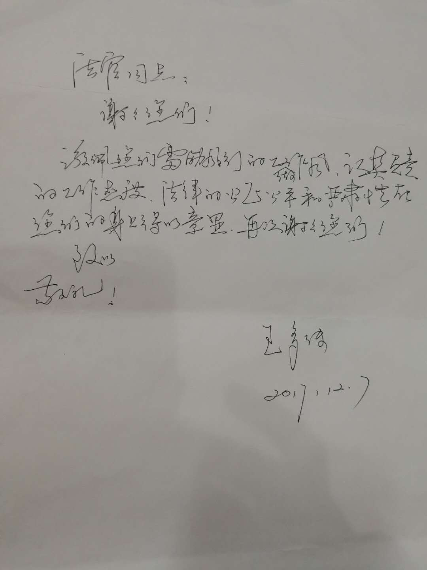
该案件分配到已经为“准妈妈”的袁执行员手中。袁执行员虽然处在怀孕期间，但是仍坚守岗位，不顾电脑辐射长时间在电脑边通过网络执行系统查控被执行人相关存款、房产、车辆等信息。为保障申请人的款项可以早日得到给付，袁执行员不顾孕期的不舒服，加班加点通过一通通电话，一组组网络查控，一次次约见，一次次心与心的交流，仅仅只用了三天让双方当事人达成和解，钱款一次性付清，做到案结事了。
在案多人少的大背景下，上述执行员事例只是我院执行局这么多默默耕耘辛苦工作的执行人员工作的一个缩影。我院全体执行干警面对繁重的执行工作，始终坚持办好每一件案件，践行司法为民的宗旨，努力推动我院执行工作再上新台阶。
（执行局 程智）

远程视频跨省化纠纷，我院创新调解方式

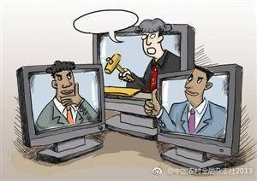
我院践行司法为民宗旨，不断创新调解手段，日前我院民二庭通过QQ远程视频成功调解一起跨省保险合同纠纷案，这是我院首次采用视频调解方式解决纠纷，双方当事人对这种省时、省钱的新调解方式表示满意，原告认为法院新调解方式为他缩短了理赔时间，得到了及时赔付，减轻了诉累，被告认为新调解方式为其省去了路费，住宿费，免去了旅途劳累。
原告郑某在一起机动车交通事故纠纷中为司机垫付了35750.74元医疗费用，涉事车辆在被告山东济宁某财产保险公司进行了投保，后该案经我院判决原告无需承担赔偿责任，原告垫付的医疗费35750.74元另行向被告主张理赔。后原、被告因理赔金额无法达成一致，故原告诉至我院向被告主张理赔。承办法官仔细阅卷后，便电话联系了被告向其释法明理，并询问其意见，被告保险公司同意赔付，但代理人远在山东省济宁市，因路途遥远，加上工作忙等诸多原因无法亲自到本院进行调解，希望法院简便解决。承办法官在了解到这一实际困难后，经过双方当事人的同意，决定约定时间进行远程视频调解。
在调解中，承办法官通过QQ视频会议方式与双方当事人对话，承办法官通过视频，介绍了参与调解的法院工作人员，而后要求双方出示身份证明材料，核对后由双方确认，并就双方争议的事项和数额为双方做调解工作。经过两轮调解工作，双方对赔付数额达成一致意见，法官制作好电子版调解笔录，经原告阅读确认无误后，同步发送电子稿给被告，被告确认记录无误后，打印签名同意，表示当天便将笔录寄回法院。二天后承办法官收到被告寄回的笔录，通知原告签名确认，并根据笔录制作民事调解书当场送给原告，同时同日邮寄给被告。至此，案件得到圆满解决。
(研究室 冯韵东)

【案件直击】

保险到期应续保，莫到用时方悔恨

随着社会经济和科学技术的发展，汽车作为广大人民群众出行的重要工具，其数量也变得越来越多。汽车在给人类带来交通便利的同时，也因汽车运输中的碰撞、倾覆等意外事故造成的财产损失和人身伤亡事故也在不断增加。此时，机动车辆保险作为一种重要的风险转嫁方式，将少数被保险人可能遭受的损失后果转嫁到全体被保险人身上，从而减轻被保险人的经济负担。然而，在社会中仍然有部分车主没有意识到购买机动车辆保险的必要性，保险到期后因疏忽大意或心存侥幸，未能及时续保，一旦发生交通事故悔之晚矣。
日前，我院沈巷法庭审结了一起机动车交通事故纠纷案件。案件中的李某在2017年5月28日晚上9时许驾驶一辆刚购买不久的二手机动车，在沈巷镇与王某驾驶的二轮摩托车发生碰撞，致使王某受伤并致残。经交警部门处理，认定李某负事故次要责任，王某负事故主要责任。经核算，王某在本次事故中共遭受损失9万余元，因未能得到赔偿，王某遂将李某诉至沈巷法庭。
本案原是一起较为普通的机动车道路交通事故责任纠纷案件，双方当事人对于事故的发生及交警部门对于事故责任的划为均表示认可。《中华人民共和国道路交通安全法》第七十六条规定，机动车发生交通事故造成人身伤亡、财产损失的，由保险公司在机动车第三者责任强制保险（简称交强险）责任限额范围内予以赔偿。王某的损失原可以在李某驾驶的机动车投保的交强险责任限额内足额赔偿。但李某因疏忽大意，记错保险到期时间，在距离脱保时间不足12小时期间发生交通事故，因此无法要求保险公司承担替代赔偿责任。《最高人民法院关于审理道路交通事故损害赔偿案件适用法律若干问题的解释》第十九条规定，未依法投保交强险的机动车发生交通事故造成损害，当事人可以要求投保义务人在交强险责任限额范围内予以赔偿的。李某作为肇事车辆的投保义务人，未能及时投保交强险，造成王某遭受损失9万余元，李某依法得自掏腰包进行赔偿。
在得知保险过期，保险公司不予赔偿后，李某捶胸顿足，后悔不已。然而事已至此，时间不能倒流，世间也无后悔药，李某最终为了自己的一时疏忽，品尝了本可以避免的苦果。
（沈巷法庭 孙云程）

公正司法 维护残疾儿童合法权益

日前，我院汤沟法庭审结一起抚养费纠纷案件。2016年，原告赵某某的父亲赵某与母亲张某经我院汤沟法庭判决离婚，原告由父亲赵某抚养，母亲张某支付抚养费。原告赵某某以原判决确定的抚养费目前不足以支付其生活及治病开支为由，起诉要求其母亲张某增加抚养费。
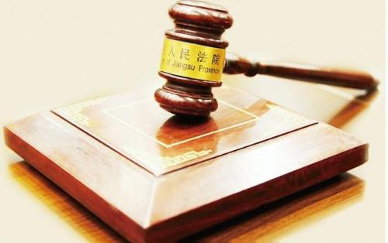
汤沟法庭受理该案后，发现案件与以往的抚养费纠纷不同。首先，原告目前四岁，其出生时由于某医院的医疗事故导致脑瘫，2017年经过鉴定为一级伤残，护理依赖。其次，经镜湖区法院调解，某医院于2016年赔偿原告各项损失20余万元，该款现存于原告父亲赵某处。再次，被告母亲目前已再婚，经济收入较少，其当庭陈述无力增加抚养费。按照常理，原告的父亲保管了医疗事故赔偿款20余万元，目前应当足以抚养原告。但开庭时原告的父亲举证证明原告目前不能正常吃饭，只能喝牛奶、米粉，每个月生活开支就有2000余元，而且还要请人照顾原告，每月开支2000元。同时还要不断带原告去复查、治疗，花费巨大。看着至今尚不能开口说话、不能自主活动的原告，为了保障原告的健康成长，承办法官多次通知被告前往法庭调解，动之以情、晓之以理，“出现这样的情况，孩子没有错，父母也没有错，但事已至此无法改变，这时孩子需要父母更多的关爱，更多的担当”。可怜天下父母心，被告最终同意在力所能及的范围内增加部分抚养费。
在处理该案的过程中，承办法官以保障未成年人健康成长为原则，同时兼顾父母的抚养能力。承办法官没有机械的适用法律，驳回原告的诉讼请求，而是通过调解，采取逐步增加抚养费的形式，既有利于原告的健康成长，也避免了被告一次性增加抚养费的压力。
（汤沟法庭 汪庆）

━━━━━━━━━━━━━━━━━━━━━━━━━━━━━━
报：省高院研究室、市政法委《芜湖政法》、市中院政治部、研究室、市中院胡敏院长、丁必勇副院长、胡丹凌主任、区委唐开强书记、区人大黄平主任、区政府茆斌区长、区政协张再保主席、区委方永东副书记
送：区纪委、区委政法委、区委组织部、区委宣传部、区委办、区人大内司委、区人大办、区政府办、区政协办、区属各镇、街道
各县区法院、本院执法监督员、人民陪审员 发：本院院长、副院长、各部门
━━━━━━━━━━━━━━━━━━━━━━━━━━━━
本期编校：管静宇 （共印20份）

